WINDOWS АРХИТЕКТУРАСЫ

7.1 Дәріс мақсаты

Дәрістің мақсаты Windows архитектурасымен танысу болып табылады.

7.2 Теориялық мағлұматтар

Windows ОЖ енгізу-шығару жүйесі ОЖ орындаушы жүйе компоненттерінен тұрады. Олар аппараттық құралдарды басқарады және жүйеге оларға қатынауға, сонымен қаар қолданушылар бағдарламаларына (приложения) қатынауға интерфейстер ұсынады. Қолданбалы бағдарламалық қамтамасыздандырудың аппараттық қамтамасыздандырумен қатынасуының басты құралы драйверлер болып табылады. Windows 2000 ОЖ түрлі драйверлер қолданылады, олардың ОЖ, жүйелік компонентер және қолданушылардың бағдарламаларымен әрекеттесуі әр түрлі болып келеді.
Windows ОЖ қысқартылған архитектурасы 1-суретте берілген.

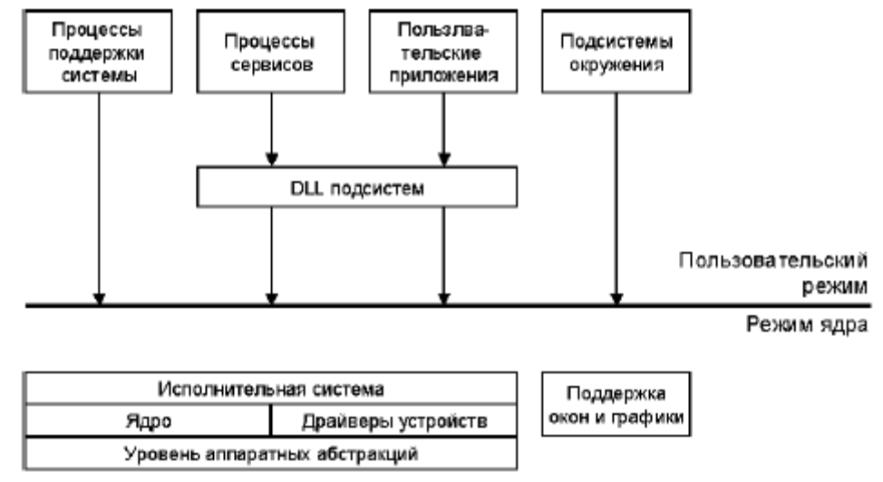

18 сурет. Windows 2000 қысқартылған архитектурасы

ОЖ элементтері екі класқа бөлінеді: Біреулері қолданушы режимінде, енді бірлері ядро режимінде орындалады.
Windows ОЖ қолданушы үдерістері үдерістердің қорғалған адрестік кеңістігінде орындалады (яғни, ядро режимінде орындаған ақытта олар жүйелік кеңістікке қолжетімділік алады).
Windows ОЖ қолданушы үдерістерінің 4 түрі бар:
- Жүйені қолдайтын тиянақталған үдерістер (System Support Processes), мысалы, Windows ОЖ қызметтері болып табылмайтын, жүйеге енуді өңдеу үдерісі және сеанстар диспетчері;
- Қызметтердің үдерістері (Service processes) - Win32-сервистерін тасымалдаушылар, Task Scheduler (тапсырмаларды жоспарлаушы) және Spooler (баспа спулері ) сияқтылар;
- қолданушы бағдарламалары, (User Applications) – бес типті болады: Win32, Windows 3.1, MS-DOS, POSIX и OS/2 1.2;
- ортаның ішкі жүйесі (Environment Subsystems) – қолданушы бағдарламалрына ОЖ ендірілген қызметтерді шақырылатын функциялар арқылы ұсынады, осылай олар ОЖ ортасын құрады.
«DLL ішкі жүйесі» элементіне назар аудару керек. Бұл элементтің болуы Windows 2000 ОЖ қолданушы бағдарламалары ОЖ енірілген қызметтерін (жүйелік қызметтерді) тікелей шақыра алмайды, олар бір немесе бірнеше DLL ішкі жүйесі (Subsystem DLL) арқылы жұмыс істейді. Олар құжатталған функцияларды сәйкес Windows 2000 ОЖ жүйелік қызметтерінің құжатталмаған ішкі шақыруларына трансляциялауға арналған.
Windows 2000 ОЖ ядро режмінде келесі компоненттері бар:
- орындалатын жүйе (executive) – ОЖ базалық қызметтері бар (жадыны, үдерістерді және ағындарды басқаруды, енгізу-шығаруды және үдерістер арасындағы өзара қатынасты қамтамасыз етеді);
- ядро (kernel) - жоғарғы деңгейдің құрылымдарын жүзеге асыру үшін орындалатын жүйе қолданатын процедуралар мен негізгі объектілердің жиынын ұсынады; ОЖ төменгі деңгейлі функциялары бар (ағындарды жобалау, үзілістер, үдерістерді синхронизациялау және т.б. қолдау);
- құрылғылар драйверлері (Device Drivers) - қолданушылардың шақырулары енгізу-шығару функцияларын нақты бір құрылғыға арналған арнайы сұратуларға трансляциялайды;
- аппараттық абстракция деңгейі (Hardware Abstraction Layer, HAL) - ядро, драйверлер және Windows 2000 орындалатын жүйесін сыртқы құрылғылармен аппараттық платформадан оқшаулайды;
- терезелерді және графиканы қолдаудың ішкі жүйесі (Windowing and Graphics System) - графикалық қолданушы интерфейсін (GUI) жүзеге асырады.

1-кесте –Windows 2000 жүйелік компоненттерінің негізгі файлдары

Файл атауы | Жүйе компоненті
Ntoskrnl.exe | орындаушы жүйе және ядро
Hal.dll | аппараттық абстракция деңгейі
Win32k.sys | Ядро режимінде жұмыс жасайтын, Win32 ішкі жүйесінің бөлімі
Ntdll.dll | Ішкі қолдау функциялары және орындалушы функциялары бар жүйелік қызметтер диспетчерінің интерфейчтері
Kernel32.dll,  Advapi32.dll, User32.dll,  Gdi32.dll | Win32-нің негізгі DLL ішкі жүйелері

Windows 2000 ОЖ үш ортаның ішкі жүйесі бар: Win32, POSIX және OS/2. Windows 2000 ОЖ Win32 ішкі жүйесінсіз жұмыс істей алмайды. Бұл ішкі жүйе пернетақта, тінтуір (mouse), экранмен байланысты операциялардың барлығын өңдейді. Бұл ішкі жүйе тіпті интерактивті қолданушылары жоқ серверлерге де қажет. Win32 ішкі жүйесі қашанда жұмыс істеп тұрады, ал басқа ішкі жүйелер тек қажет болғанда ғана іске қосылады.
Windows 2000 ОЖ іске қосылғанда іске қосқан уақытта қандай ішкі жүйелер жүктелетіндігі Required параметрінің көмегімен, реестрдің бөлімінде HKLM\SYSTEM\CurrentControlSet\Control\Session Manager\Subsystem анықталады. Бұл параметрде тек іске қосылғанда жүктелінетін ішкі жүйелер тізімі анықталады.
Ортаның әрбір ішкі жүйесі қолданбалы бағдарламаларға Windows 2000-тің орындалатын жүйесінің базалық қызметтері ішінен өз жиынтығын ұсынады. Яғни, Windows 2000 операциялық жүйесінде бір ішкі жүйе үшін құрылған бағдарлама тек осы ішкі жүйенің ғана операцияларын орындай алады және басқа ішкі жүйенің операцияларын орындай алмайды. әрбір орындалатын файл (.ЕХЕ) тек бір ішкі жүйеге ғана тиесілі бола алады.
Қолданушы қолданушы бағдарламалары жүйелік қызметтерді тікелей шақыра алмайды, олар тек DLL ішкі жүйелерге ғана қатынай алады. Бұл DLL бағдарламамен ол шақырған ішкі жүйе арасында құжатталған интерфейті (документированный интерфейс) ұсынады. Win32 (Kernel32.dll, Advapi32.dll, User32.dll, Gdi32.dll) DLL ішкі жүйесі Win32 API функцияларын жүзеге асырады, ал POSIX DLL ішкі жүйесі POSIX 1003.1 API функциясын жүзеге асырады.

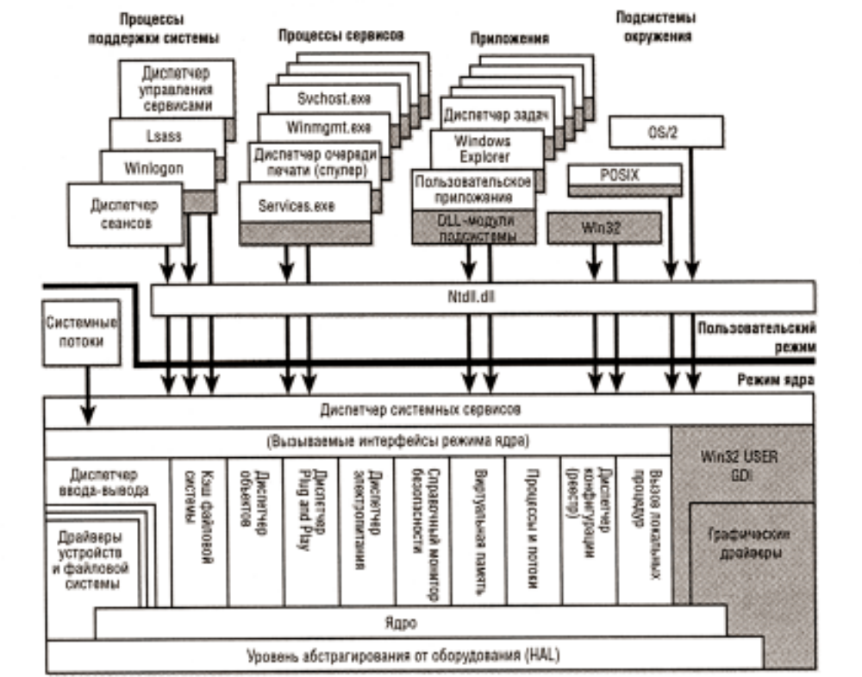

2-сурет –Windows 2000 архитектурасы

7.2.1 Ортаның ішкі жүйелері
Windows 2000 ОЖ қрамына үш ортаның ішкі жүйесі кіреді: Win32, POSIX және OS/2.
Win32 ішкі жүйесі келесі негізгі элеменеттерден тұрады:
- ортаның ішкі жүйесінің үдерісі , консольдық (мәтіндік) терезелерді, үдерістермен ағындарды құру мен жоюды қолдау, GetTempFile, DefineDosDevice, TxitWindowsEx типті функциялар;
- ядро режимінің драйвері құрамына (Win32k.sys), терезелерді экранда қайта салу және шығару, пернетақта, тінтуір және т.б. құрылғылардан енгізуді қабылдау, сонымен қатар қолданушылардың хабарламаларын бағдарламаларға жіберуді басқаратын терезе диспетчері кіреді;
- ішкі жүйелердің DLL-модульдері (Kernel32.dll, Advapi32.dll, User32.dll, Gdi32.dll), Win32 API фунцияларының құжатталған шақыруларын сәйкес Ntoskrnl.exe және Win32.sys-ден ядро режимінің құжатталмаған қызметіне трансляциялайды;
- графикалық құралдар драйверлері – нақты бір құрылғыларға арналған дисплей, принтер драйверлері және видеокарта минипорт-драйверлері түрінде болады.
POSIX ішкі жүйесі (Portable Operating System Interface Based on UNIX –UNIX негізіндегі ОЖ жылжытылатын интерфейсі) – бұл UNIX типті ОЖ интерфейстерінің халықаралық стандарттарының жиынтығы. Бұл POSIX бағдарламаларына бастапқыдан қолжетімді функциялар жиынтығы, POSIX.1 стандартымен анықталған қызметтермен шектелген. Бұл шектеулердің мәні, POSIX бағдарламасы ағын немесе Windows 2000 терезесін құра алмайды, сонымен қатар RPC (Remote Procedure Call (желілік бағдарламалау стандарты, ол бірнеше процедуралардан тұратын, олардың біразы – локальді, ал тағы біразы - басқа (қашықтағы) компьютерлерде орындалатын бағдарламалар құруға және сокеттер (коммуникаациялық байланыстардың ақырғы нүктесі) мүмкіндік береді)) қолдана алмайды.
POSIX ішкі жүйесінің OS/2 ішкі жүйесі сияқты функционалдық қызметтері шектеулі.

7.2.2 Орындалатын жүйе
Орындалатын жүйесі (Executive) Ntoskrnl.exe (ядро төменгі деңгейде орналасқан) жоғарғы деңгейінде орналасқан. Оның құрамына келесі функциялар кіреді:
- экспортталатын функциялар, қолданушы режимінде шақыруға қолжетімді және жүйелік қызметтер деп аталады; қызметтердің көбі Win32 API немесе API ортаның ішкі жүйелері арқылы қолжетімді;
- ауқымды ретінде анықталған функциялар, бірақ экспортталмайды;
- қандай да бір модульдегі ішкі функциялар, бірақ ауқымды болып анықталмаған.
Орындалатын жүйе келесі негізгі компоненттерден тұрады:
- конфигурация диспетчері, жүйелік реестрді басқарады;
- үдерістермен ағындар диспетчері, үдерістермен ағындарды құрып және оларды аяқтайды;
- қауіпсіздіктің анықтамалық мониторы, локальді компьютерде қауіпсіздік саясатын жүзеге асырады (ОЖ ресурстарын күзетеді және орындалу барысында объектілерді бақылайды);
- енгізу-шығару диспетчері, аппаратты-тәуелсіз енгізу-шығаруды жүзеге асырып, енгізу-шығаруды ары қарай өңдеу үшін құрылғылардың керекті драйверлеріне бағыттайды;
- Plug and Play диспетчері, нақты бір құрылғыны құптау үшін қажетті драйверлерді анықтау және оларды жүктейді; әрбір құрылғының аппараттық ресурстарға қоятын талаптары құрылғыларды тізбелеу барысында анықталады;
- Электрмен қуаттандыру диспетчері, электрмен қуаттандырумен байланысты оқиғаларды реттеп, драйверлер үшін электрді реттеу жүйесінің ескертулерін генерациялайды;
- WMI ішкі бағдарламасы (Windows Management Instrumentation –Windows басқару инчтрументариі) драйверлерге өзінің жұмыс сипаттамалары және конфигурация туралы ақпаратты жариялауға мүмкіндік береді, сонымен қатар қолданушы режимінде WMI қызметінен командалар алады;
- Виртуалды жады диспетчері, виртуалды жадыны жүзеге асырады – әрбір үдеріске көлемі қолжетімді физикалық жады көлемінен үлкен болуы мүмкін жабық адрестік кеңістік бөлуге мүмкіндік беретін жадыны басқару сұлбасы.

7.3 Дәріске сұрақтар

7.3.1 XP/2000 архитектурасы қандай?

7.3.2 Windows XP/2000 қолданушы үдерістерінің қандай типтері бар?

7.3.3 Windows XP/2000 ядро режимінің қандай компонеттері бар?

7.3.4 Windows XP/2000 қандай орта ішкі жүйелері бар?

7.3.5 Ntdll.dll модулі не үшін арналған?

7.3.6 Орындалатын жүйенің құрамына қандай функциялар кіреді?

7.3.7 Орындалатын жүйе қандай компоненттерден тұрады?

7.3.8 Ядро неге арналған?

7.3.9 Аппараттық абстракция деңгейі не үшін арналған?

7.3.10 Енгізу/шығару ішкі жүйесі қандай компоненттерден тұрады?

7.3.11 Windows XP/2000 құрылғылар драйверінің қандай түрлері бар?

